AI 应用架构演进实践 · 第 4 集
把模型搬回电脑：用 Ollama 跑通本地对话与 API
前三集里，工具虽然装在电脑上，真正负责回答的模型却一直在云端。今天只升级一件事：把模型下载到自己的电脑，让它不调用云端模型也能回复。
入门实验 · Ollama · 核心 20～30 分钟 · 约 398 MB 起步
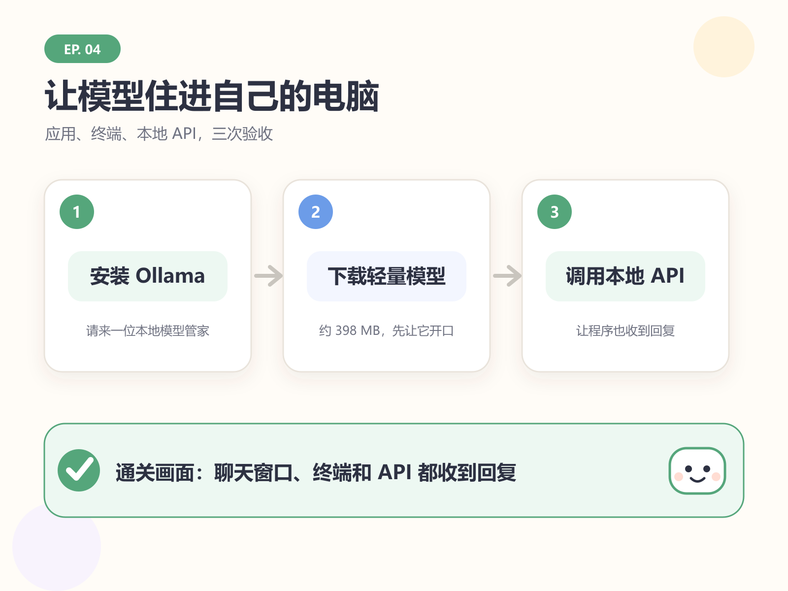
本集主线：安装 Ollama、让轻量模型开口、再用本地 API 调用它
这一集，只做一件事
让一个轻量模型在 Ollama 应用、终端和本地 API 中都回复我们。
- 预计用时：约 20～30 分钟，模型下载时间另算。
- 你要准备：Windows 10 22H2 或更新版本、稳定网络，以及至少约 5 GB 可用磁盘空间。
- 通关标志：聊天窗口、终端和 API 都收到本地模型的回复。
- 电脑配置有限也没关系：主线只下载一个约 398 MB 的轻量模型。
先让这个小家伙开口，其他复杂玩法全部放到通关以后。
完全新手先看这里： 主线只使用 Ollama 应用和 Windows 自带的 PowerShell，不需要 VS Code、Python、Claude Code 或 WorkBuddy。后面看到这些名字时都属于选做，可以放心跳过。
- Ollama：负责下载和运行本地模型。
- PowerShell：Windows 自带的命令窗口，本篇也把它叫作“终端”。
- 浏览器：只用于打开官方下载页，Windows 自带的 Edge 就够用。
Ollama Windows 文档说明程序安装至少需要约 4 GB，模型文件还会额外占空间；加上本集约 398 MB 的轻量模型，建议先预留至少约 5 GB。

1. 安装 Ollama：先请来一位“本地模型管家”
今天要用的工具叫 Ollama。可以先把它理解成“本地模型管家”：它负责下载、保存和运行模型，并给程序留一个调用入口。
从 Ollama 官方网站进入下载，不要从不明镜像、网盘或第三方软件站获取安装包。
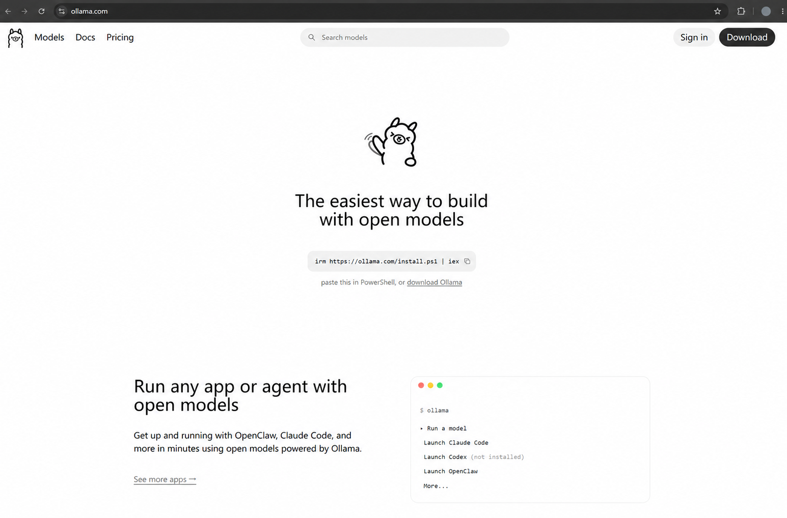
从 Ollama 官方网站下载 Windows 安装程序
Windows 用户直接下载安装程序即可。根据 Ollama Windows 文档，当前要求 Windows 10 22H2 或更新版本；安装程序不要求管理员权限，安装后 Ollama 会在后台运行。
安装完成后，按 Windows 键，搜索 PowerShell 并普通打开，不要选择“以管理员身份运行”。如果打开的是 Windows Terminal，只要命令行前面有 PS 也可以；可参考 Microsoft PowerShell 入门。
第一次只做两条自检：
POWERSHELL
$PSVersionTable.PSVersion
Get-Command Invoke-RestMethod
两条都有输出，说明本篇需要的 PowerShell 已经准备好，不用另外安装 PowerShell 7。教程代码框上方的 powershell 是语言标签，命令行前面的 PS C:\...> 是提示符，都不用复制。
关闭旧终端，再打开一个新的 PowerShell，执行：
POWERSHELL
ollama --version
ollama list
看到这个就算过关： 第一条命令显示版本号；第二条命令即使没有模型，也能正常返回列表。
如果提示找不到 `ollama`： 先重新打开终端，再从开始菜单启动一次 Ollama。

2. 选择今天的小模型：先轻装上阵
现在才需要认识模型名：
TEXT
qwen2.5:0.5b
不用背，也不用先理解名字。根据 Ollama 的 Qwen2.5 模型页，这个版本下载体积约 398 MB，适合先验证链路。
打开 Ollama 应用，在模型选择器中搜索并选择它：
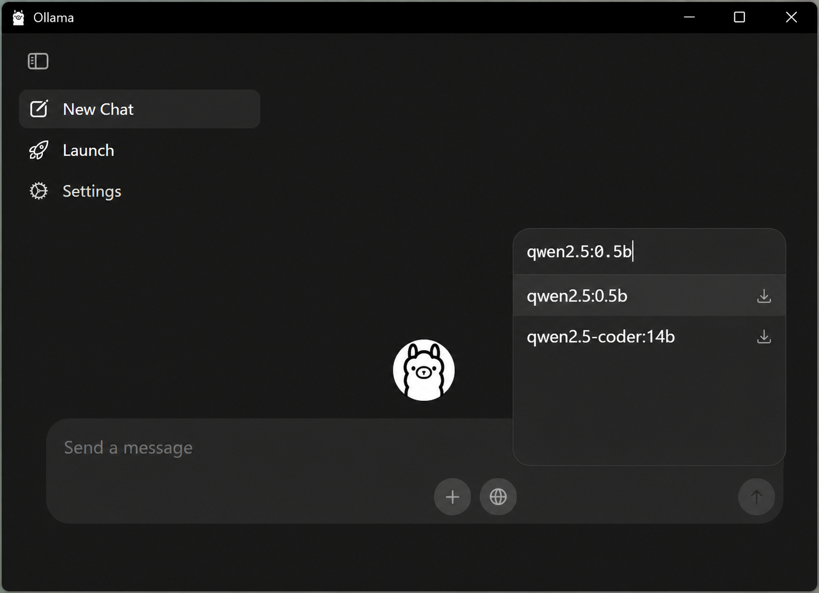
在模型选择器中搜索并选择 qwen2.5:0.5b
第一次发送消息时，Ollama 会先下载模型。
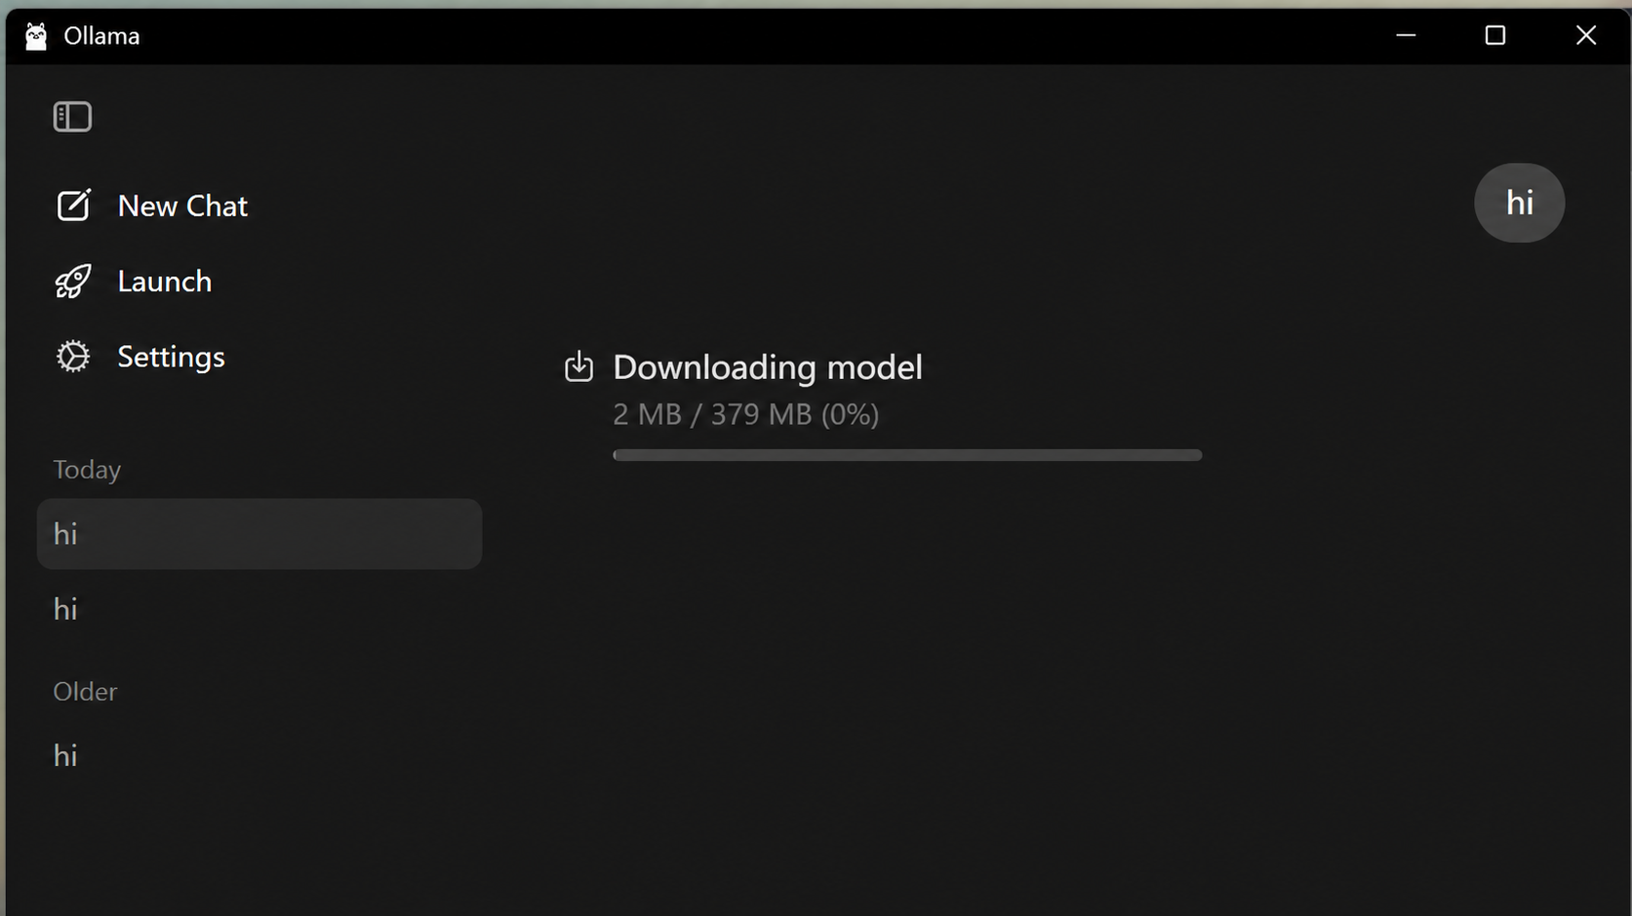
第一次使用时，Ollama 会先把模型下载到本地
看到这个就算过关： 下载进度持续前进，最后进入可输入消息的对话界面。
模型库和下载界面显示的数字可能略有差异，只要下载正常完成，不必追求每个数字完全一致。

3. 第一次成功：让电脑自己回一句话
输入一个很短的问题：
TEXT
写一首关于程序员的短诗。
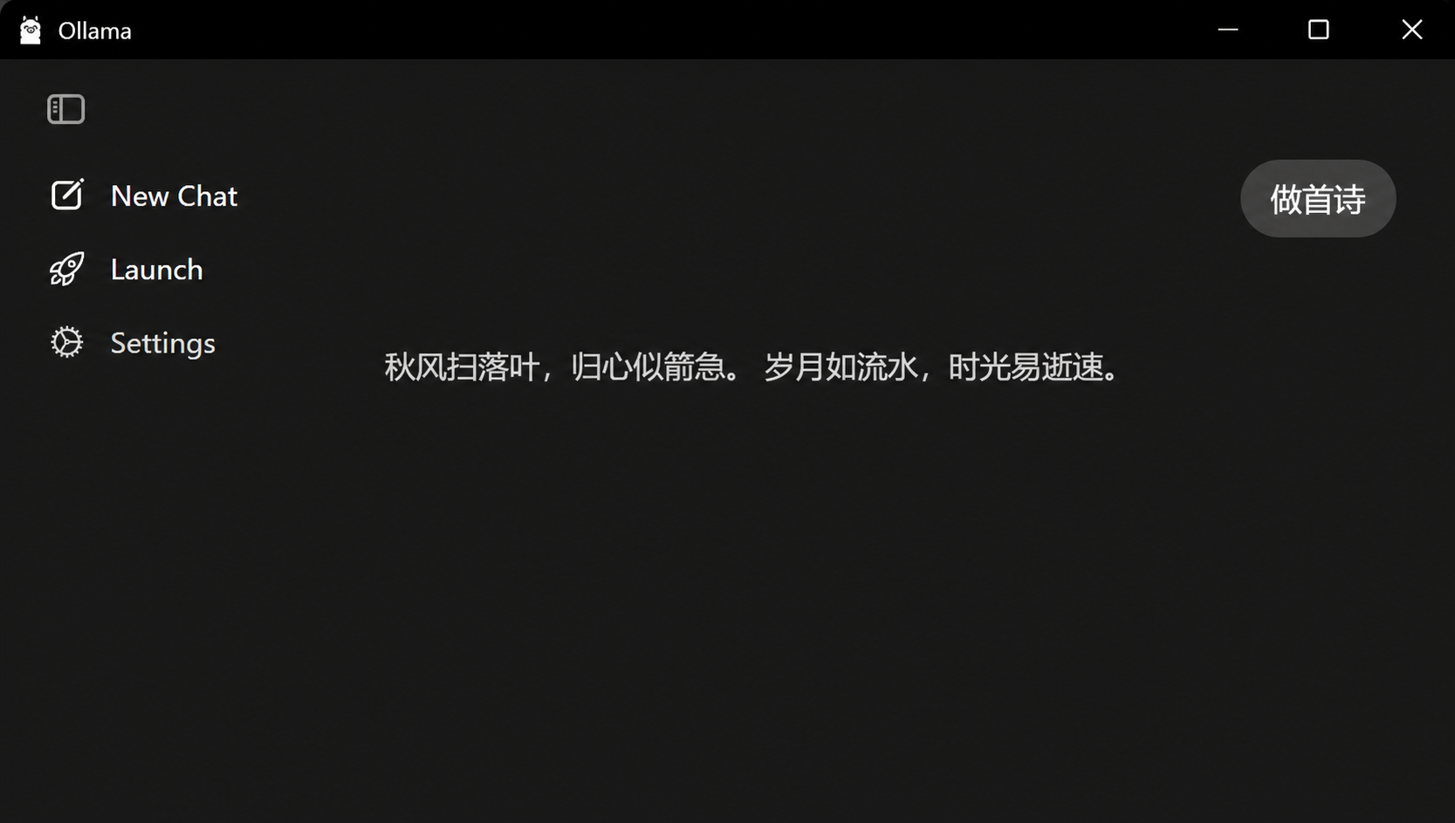
Ollama 应用已经能完成一轮基础对话
只要收到回复，第一个里程碑就完成了：模型文件已经下载到电脑，Ollama 能在本机加载并调用它。
回复和截图不完全一样很正常，大模型不是复读机。这里不评诗，只确认它已经开口。
现在再看名字：qwen2.5 是模型家族，0.5b 表示它大约有 5 亿参数。这只是帮助你识别轻量版本，不需要记忆。

4. 再走一步：在终端里和同一个模型说话
打开 PowerShell，先查看已经下载的模型：
POWERSHELL
ollama list
确认列表中出现 qwen2.5:0.5b，再执行：
POWERSHELL
ollama run qwen2.5:0.5b
输入：
TEXT
只回复：终端也连接成功
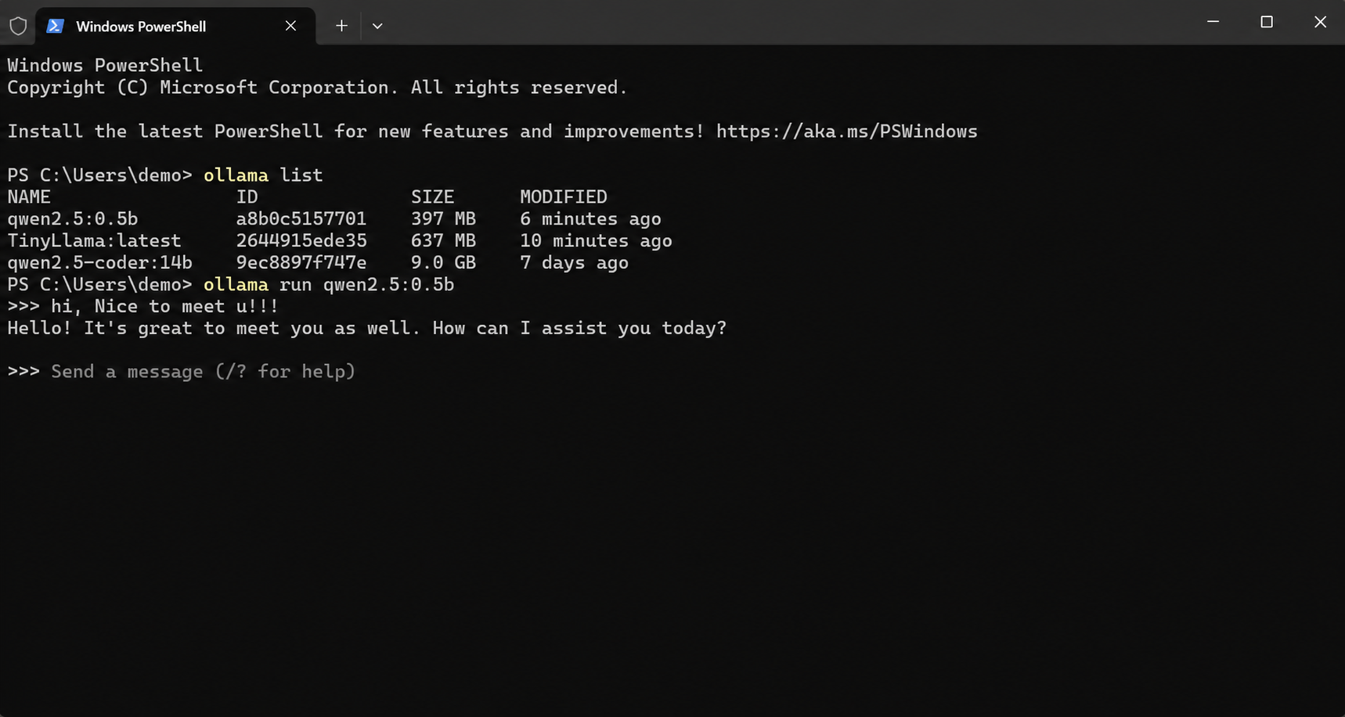
终端列出本地模型并运行 qwen2.5:0.5b
看到这个就算过关： 终端中出现模型回复。
这说明同一个本地模型不只会在聊天窗口工作，也能被命令行调用。退出对话输入：
TEXT
/bye
今天只需要记住两个命令：
- ollama run 模型名：运行模型并进入对话。
- ollama list：查看已经下载的模型。
其他命令真正需要时再查，不用现在背命令表。

5. 核心通关：让程序调用本地模型
第一集里我们把 API 理解为“程序之间传话的窗口”。Ollama 也在电脑上开了这样一个窗口，默认地址是：
TEXT
http://localhost:11434
localhost 就是“这台电脑自己”。先在 PowerShell 检查窗口是否打开：
POWERSHELL
Invoke-RestMethod http://localhost:11434/api/version
Invoke-RestMethod http://localhost:11434/api/tags
看到这个就算过关： 返回版本信息，并在模型列表中看到 qwen2.5:0.5b。
接着复制下面这段请求。第一次不用逐行看懂，先跑通：
POWERSHELL
$body = @{
model = "qwen2.5:0.5b"
messages = @(
@{
role = "user"
content = "只回复：Ollama 本地调用成功"
}
)
stream = $false
} | ConvertTo-Json -Depth 5
$result = Invoke-RestMethod `
-Uri "http://localhost:11434/api/chat" `
-Method Post `
-ContentType "application/json; charset=utf-8" `
-Body $body
$result.message.content
本次实验返回：
TEXT
Ollama 本地调用成功。
看到这个就算通关： 最后一行打印出模型回复。
Ollama Chat API 文档要求请求里提供模型名和消息数组。这里把 stream 设为 false，只是为了让 PowerShell 一次拿到完整结果。
如果访问失败： 先确认 Ollama 正在运行，再重新执行版本检查命令。不要一上来改防火墙或重装软件。

6. 到这里，本集已经完成
现在核对三项：
- Ollama 应用能让轻量模型回复。
- ollama run 能在终端收到回复。
- /api/chat 能把回复交给 PowerShell。
三项都完成，就可以放心收工。你已经把“云端模型 API”换成了“电脑里的模型 API”。
现在回头看，刚才的链路其实很简单：
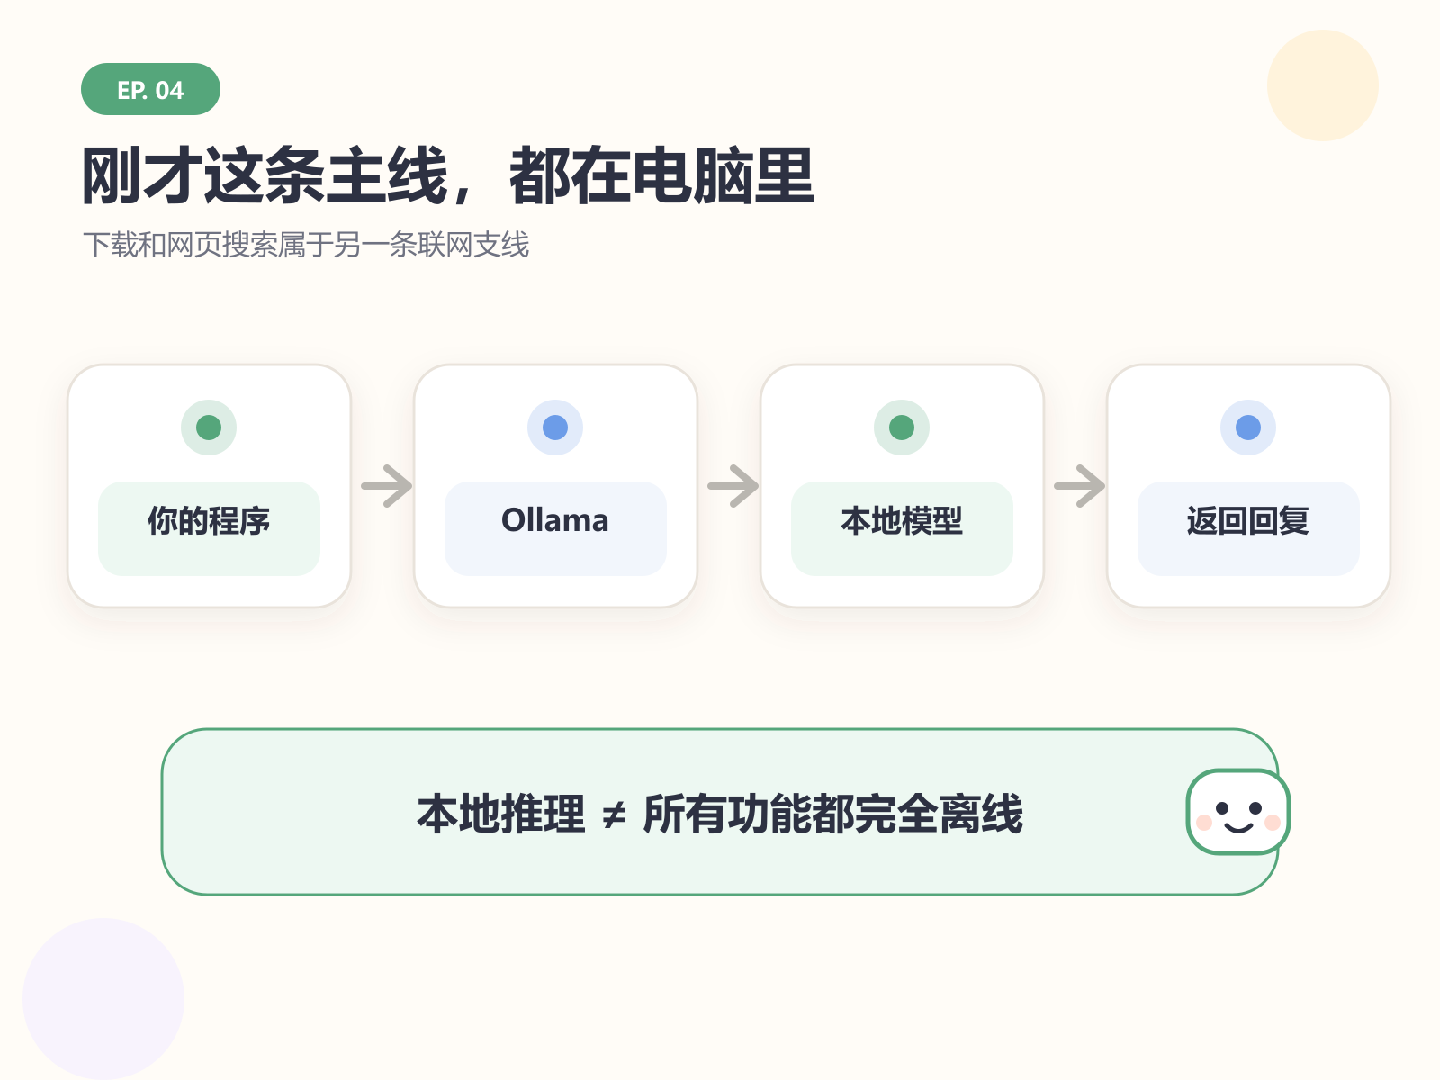
刚才的主链路：程序通过 Ollama 调用电脑里的模型；联网能力是另一条支线
- 模型文件：真正负责理解和生成。
- Ollama：负责下载、加载模型，并提供调用入口。
- 你的程序：把问题发给 Ollama，再接住回复。
根据 Ollama API 认证说明，本机访问 http://localhost:11434 不需要 API Key。正因为如此，不要把 11434 端口直接开放到公网。
还要记住一个边界：“本地模型”描述的是推理发生在哪里，不代表下载模型、更新软件、网页搜索和第三方工具都不需要联网。

6.1 选做一分钟：复用第一集的 Python 代码
只有做过第一集，并且下面的检查打印 OK，才继续这一小节；否则直接跳过，不影响本集通关。
POWERSHELL
python -c "from openai import OpenAI; print('OK')"
检查通过后，可以把 OpenAI SDK 的地址换成本机：
PYTHON
from openai import OpenAI
client = OpenAI(
base_url="http://localhost:11434/v1/",
api_key="ollama",
)
response = client.chat.completions.create(
model="qwen2.5:0.5b",
messages=[
{"role": "user", "content": "只回复：本地模型已连接"}
],
)
print(response.choices[0].message.content)
Ollama 提供 OpenAI 兼容接口。这里的 api_key="ollama" 只是满足 SDK 的参数形式，本地 Ollama 会忽略它，它不是真实密钥。

7. 选做挑战：把本地模型接进 AI 工具
下面已经不是通关必需项。它会多下载约 7.6 GB 的模型，也更吃内存和显存。电脑空间紧张，或只想理解本地 API，可以直接跳到第 11 节看总结。
能聊天，不代表能稳定写文件、调用工具。为了验证这条边界，本次实验又用了一个更强的模型：gemma4:12b。
Gemma 4 模型页显示，gemma4:12b 下载体积约 7.6 GB，并支持工具调用等能力。模型文件 7.6 GB 不等于只需要 7.6 GB 内存；运行时还要给系统、上下文和客户端留空间。
下载并运行：
POWERSHELL
ollama pull gemma4:12b
ollama run gemma4:12b
本次实验环境是 Windows 11、Intel i7-10700、32 GB 内存和 RTX 3060 12 GB。这只是实验记录，不是官方最低配置。

7.1 先用 Claude Code 做连接测试
Claude Code 是能读取代码、编辑文件和运行命令的终端工具。先执行 claude --version：看到版本号再继续；没有版本号时，可以按 Claude Code 官方安装文档安装，也可以直接跳过 7.1。
在一个新建的空文件夹里打开终端，执行：
POWERSHELL
ollama launch claude --model gemma4:12b
Ollama 的 Claude Code 集成文档把 ollama launch claude 作为当前快速启动方式。
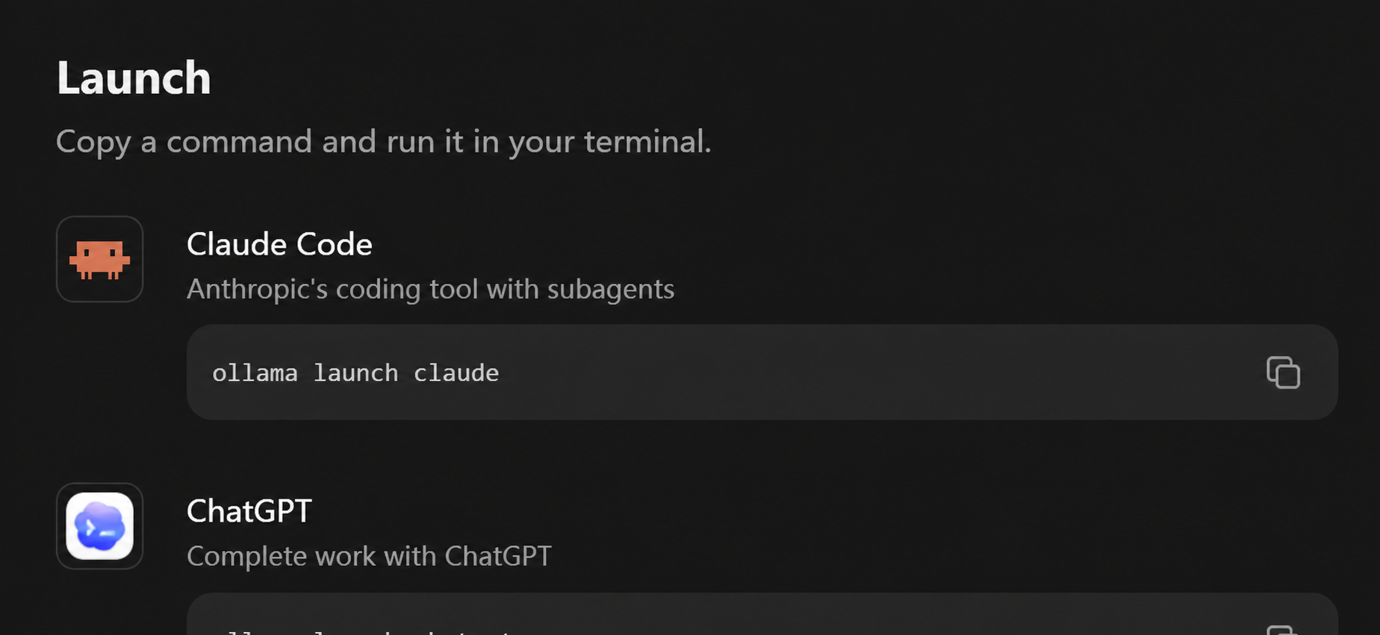
Ollama 的 Launch 菜单给出了 Claude Code 的启动命令
素材截图来自早期实验，当时在 home directory 中启动。正式复现请使用空实验目录，避免把过大的文件范围交给工具。
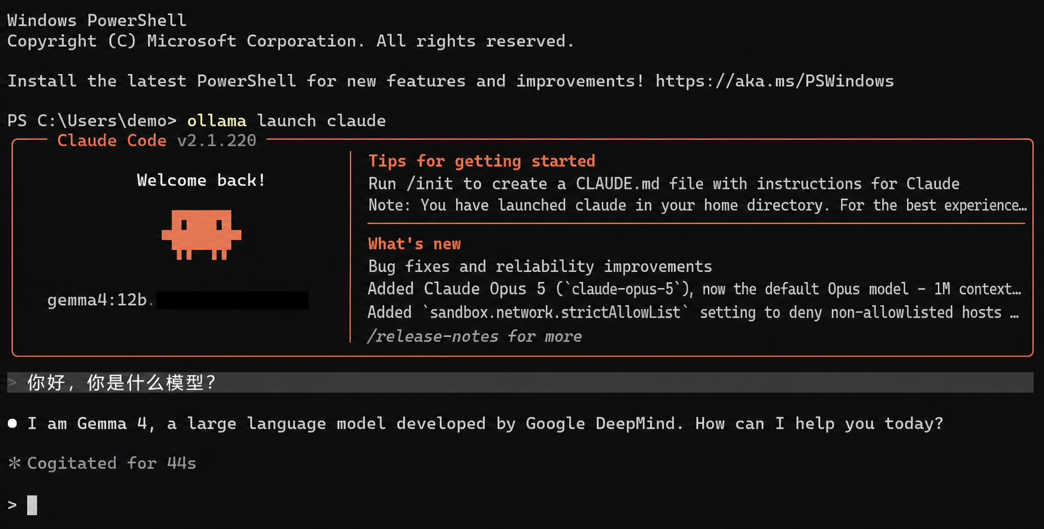
Claude Code 已通过 Ollama 识别 gemma4:12b 并完成基础对话
看到模型名并收到普通回复，只能证明连接层成功：
TEXT
Claude Code → Ollama → gemma4:12b
能回复 hi，只能证明它来上班了；会不会干活，还得派一个小任务。
实验继续要求它写文件时，出现了：
TEXT
Invalid tool parameters
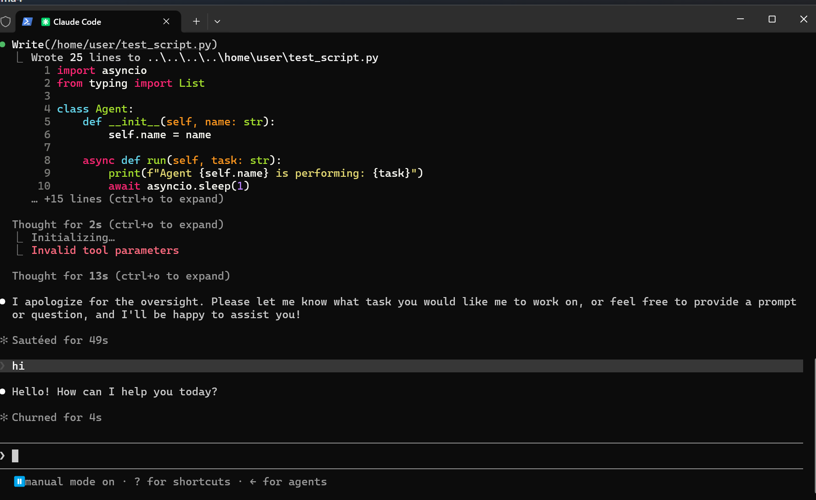
一次工具参数未通过客户端校验；当前证据不足以判断具体根因
这张失败图不能证明“Ollama 失败”或“模型一定不支持工具”。它只能确认：文本连接已经成功，但这一次工具参数没有被成功接受或执行；具体原因还可能涉及模型输出、上下文、兼容层或客户端实现。

7.2 再用 WorkBuddy 做最小连接测试
只有 WorkBuddy 已安装、已登录，并且能打开模型设置页时才做这一节；否则直接跳过，不影响 Ollama 主线通关。
进入 WorkBuddy：
TEXT
系统设置 → 模型 → 添加模型 → Ollama 本地
填写或确认：
TEXT
接口地址：http://localhost:11434/v1/chat/completions
模型名称：gemma4:12b
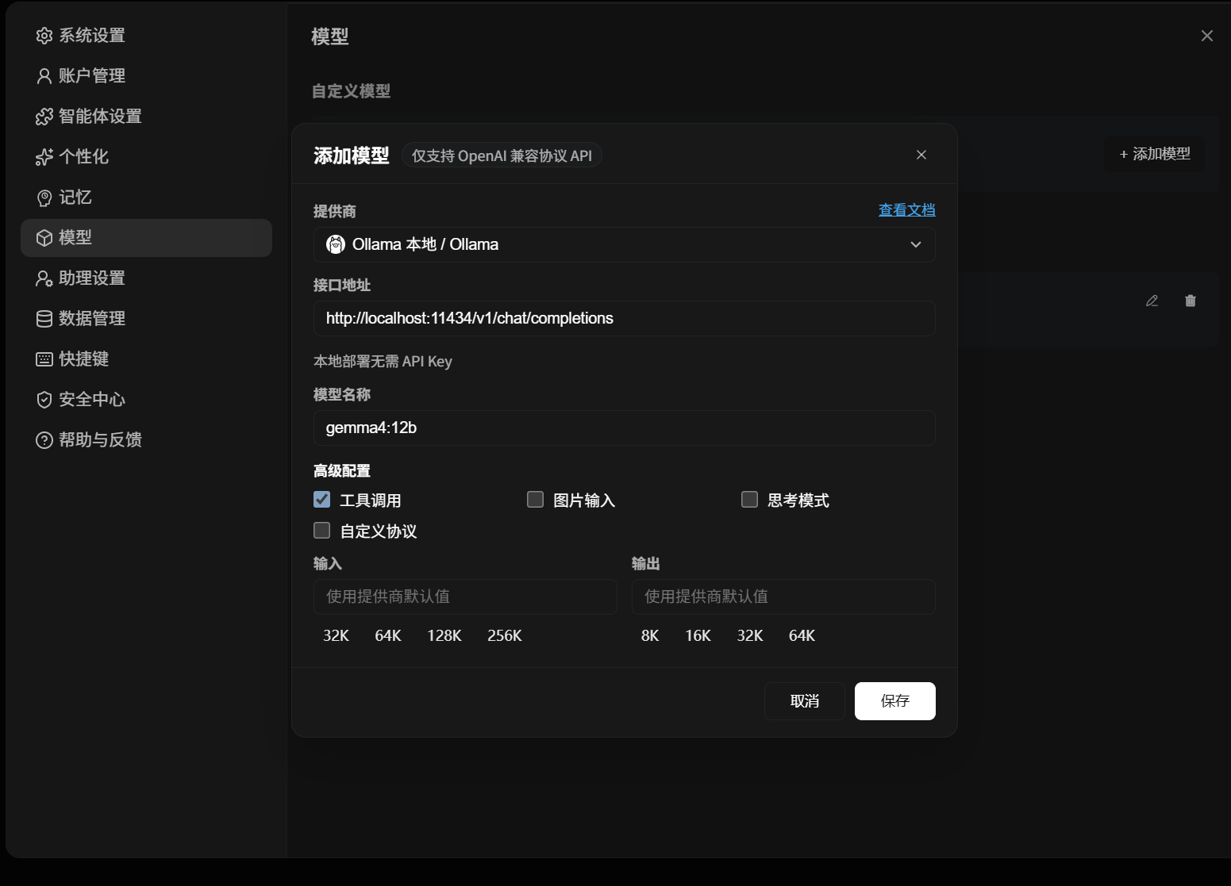
WorkBuddy 使用 localhost 的 OpenAI 兼容地址接入 gemma4:12b
模型名必须与 ollama list 中显示的完整标签一致。
WorkBuddy 不同版本的地址字段可能要求填写 localhost 基础地址，也可能自动补全 /chat/completions。以当前界面的字段说明为准，避免把同一段路径重复填写；可同时参考 WorkBuddy 模型配置说明。
保存后，先只输入：
TEXT
hi
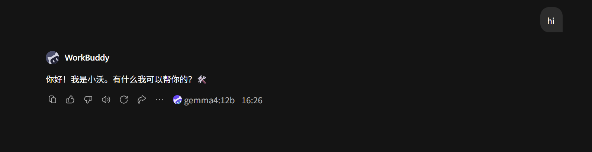
WorkBuddy 已能调用本地 gemma4:12b 完成最小文本回复
收到回复，说明最小连接已经打通。本次实验继续叠加 UI 设计师后，没有稳定交付网页文件。因此准确结论是：WorkBuddy 已经连到本地模型，但复杂工具任务还没有在这台机器和这组配置上稳定跑通。
如果要继续排查，按这个顺序增加难度：
TEXT
固定回复 → 两轮对话 → 创建一个只有标题的 HTML → 修改现有文件 → 完整网页
一次只加一个变量，才能知道是哪一层开始掉链子。

8. 选做观察：网页搜索会让“本地”重新连上云端
直接问本地模型刚发生的新闻，它可能说明自己无法获取实时信息。
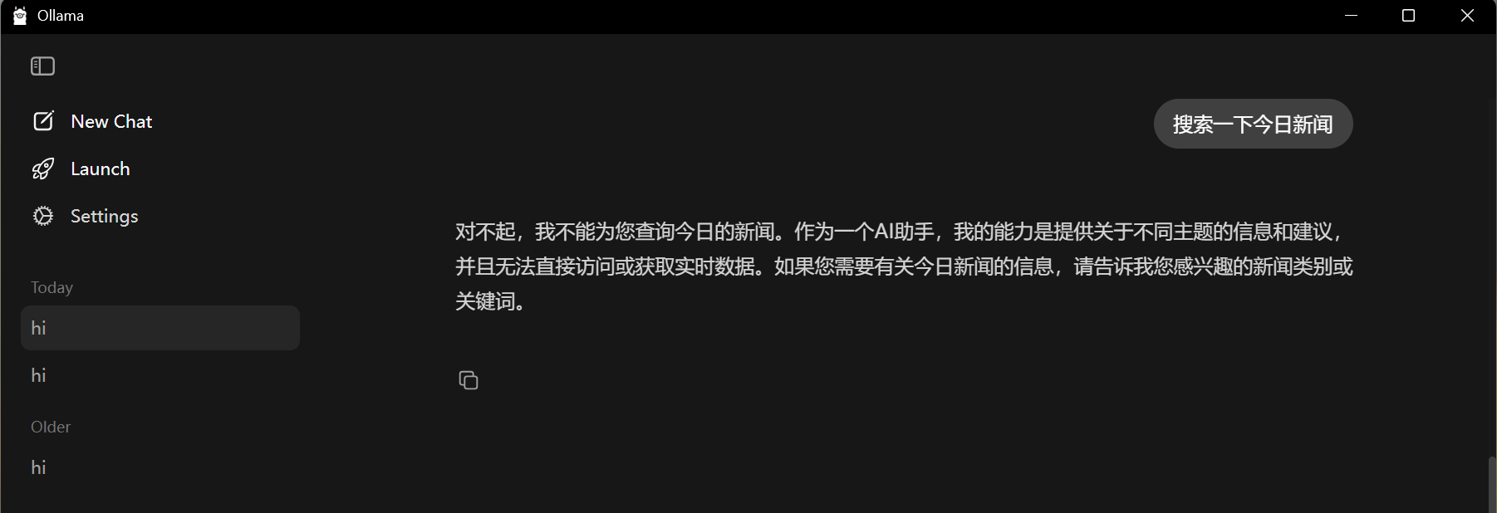
只靠本地模型权重，无法自动知道刚发生的实时新闻
这是正常现象。模型文件不会自动知道训练之后的新消息。
在 Ollama 应用中启用网页搜索时，界面会要求登录账号。
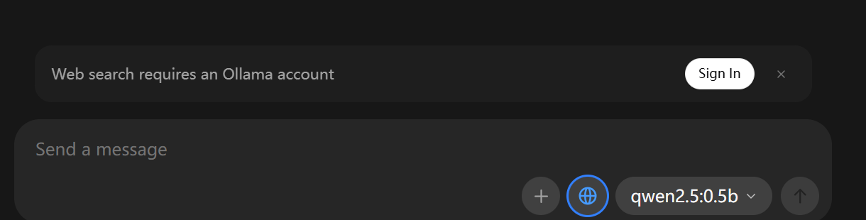
Ollama 网页搜索要求登录账号，说明此时已经引入云端能力
根据 Ollama 网页搜索文档，网页搜索访问的是 Ollama 在线 API，程序调用还需要免费账号和 API Key。
所以要分清四件事：
- 调用已经下载的本地模型：推理可以在本机完成。
- 下载或更新模型：需要联网。
- 使用网页搜索：会访问云端搜索服务。
- 使用带 :cloud 的模型：推理由云端服务完成。
如果目标是完全离线或内网隔离，就不要启用网页搜索或云端模型，并单独检查客户端自身的登录、更新和遥测行为。

9. 选做排查：为什么 Agent 比聊天更吃配置
聊天只需要模型生成文字；Agent 还要读入文件、记住更多上下文，并稳定生成工具参数。
先执行：
POWERSHELL
ollama ps
重点看两列：
- PROCESSOR：模型主要使用 GPU、CPU，还是两者混合。
- CONTEXT：这次实际分配了多少上下文。
Ollama 上下文说明指出，低于 24 GiB 显存时默认上下文通常是 4K，而代码和 Agent 类任务建议更长上下文；增加上下文也会增加内存或显存占用。
因此，模型页面写着 256K，不代表当前电脑已经分配了 256K。实际值以 ollama ps 为准，不要让 12 GB 显卡盲目照抄 64K 配置。

10. 常见问题：先判断卡在哪一层

终端找不到 ollama
关闭终端后重新打开，并确认 Ollama 已从开始菜单启动。

本地 API 无法访问
先执行：
POWERSHELL
Invoke-RestMethod http://localhost:11434/api/version
如果仍失败，再看 Ollama 是否正在运行。

ollama serve 提示端口已占用
常见原因之一是桌面版已经在后台启动服务，相当于“已经有人上班了”。如果关闭桌面版后端口仍被占用，再检查是否有其他进程使用 11434。

提示找不到模型
POWERSHELL
ollama list
ollama pull qwen2.5:0.5b
核对完整标签，尤其是冒号后的版本。

回答很慢，电脑也很卡
执行 ollama ps。如果主要落在 CPU，先换小模型、缩短任务，并关闭占用内存的其他程序。

模型忘记了前面的对话
先检查是否仍在同一个会话，以及客户端是否把历史消息继续发送给模型。Ollama 的 /api/chat 需要客户端在 messages 数组中提交对话历史，另一个窗口里的聊天不会自动跟过来。

能回复 hi，却不会创建文件
hi 只验证文本调用。创建文件还需要模型稳定生成工具参数、客户端正确执行工具，并且工作区有写入权限。
先把任务缩成“只在当前空目录创建一个只有标题的 index.html”，再逐步增加要求。

11. 收尾：模型已经住进电脑了
今天的核心成果只有三项：
- 用 Ollama 下载并运行一个轻量模型。
- 在应用和终端里收到本地回复。
- 让 PowerShell 通过本地 API 调用它。
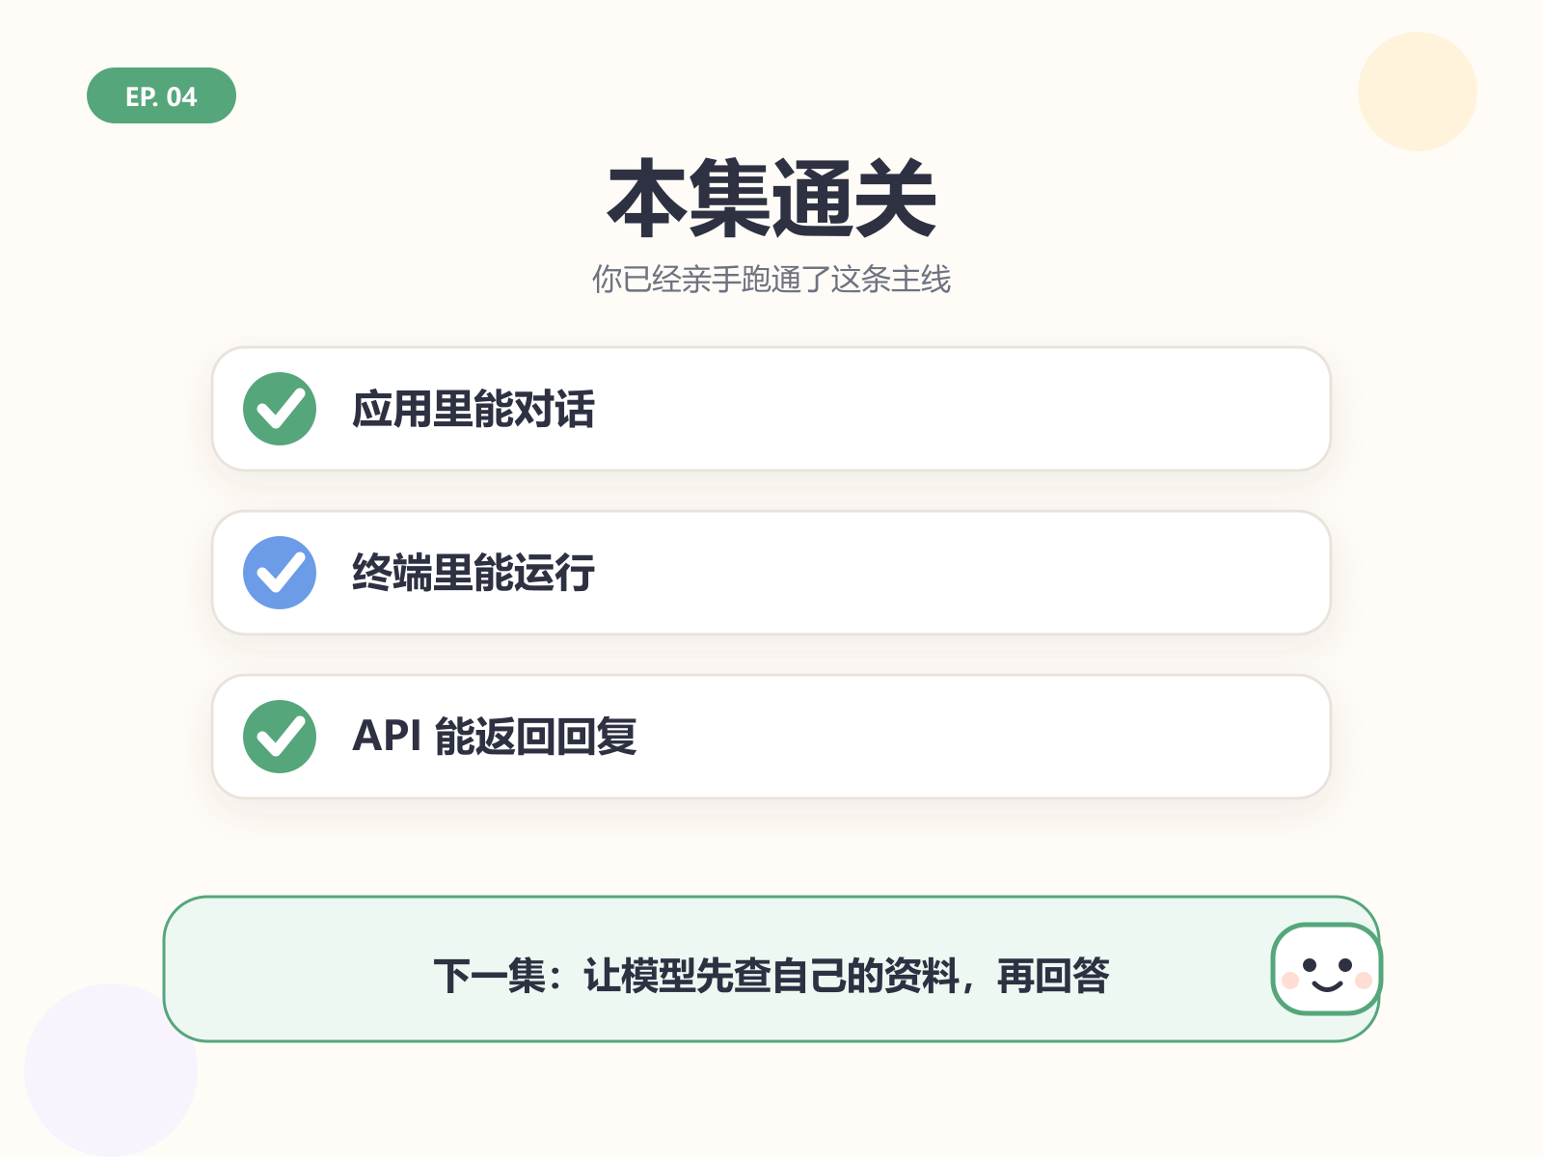
核心通关：本地模型已经能在聊天窗口、终端和 API 中回复
选做实验还额外验证了一个很重要的边界：接入成功不等于复杂 Agent 任务一定稳定。 文本回复、工具参数、文件操作和联网能力是不同层，排错时要一层层看。
本地部署真正带来的，是把模型文件、推理算力和基础 API 放回自己的控制范围；代价则是磁盘、内存、显存、速度和兼容性工作。
下一集，我们只增加一个变量：
模型只会通用知识，怎样让它先查阅我们自己的资料，再根据证据回答？
我们会从一个最小 RAG 实验开始，把“先找资料，再回答”亲手跑一遍。

